南通仲裁委员会
仲 裁 员 申 请 （推 荐） 表（2022）
姓 名 |  |  |  | 性 别 |  |  |  |  |  |  | 民族 |  |  |  |  |  |  |  | 照片
籍 贯 |  |  |  | 出生年月 |  |  |  |  |  |  | 学历
政治面貌 |  |  |  | 职 称
证件类型 |  |  |  | 证件号码
毕业院校 |  |  |  |  |  |  | 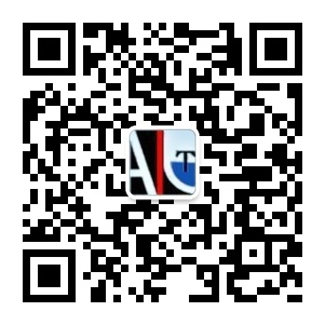  申请（续聘）仲裁员请先加本会微信，同时请备注真实姓名。
专 业
学 位
每年拟承办
案件数量
外语语种
掌握程度
类 别 |  | 房地产 | 建设工程 |  | 海商海事 |  |  |  | 金融 |  |  | 经济贸易 |  |  |  |  |  | 知识产权 |  |  |  | 其他  （具体说明）
 |  | 注意：1类别最多可选择3项，第1类别为优先类别，最终类别本会将会商您后综合考量。
工作单位 |  |  |  |  |  |  |  |  |  |  |  |  |  |  |  | 职务
单位地址 |  |  |  |  |  |  |  |  |  | 电话 |  |  |  |  |  |  |  |  |  |  | 邮编
家庭地址 |  |  |  |  |  |  |  |  |  | 电话 |  |  |  |  |  |  |  |  |  |  | 邮编
首选联系  地址 |  | 单位 住宅 其它
工 作  状 况 |  | 在职 非在职 |  |  |  |  |  |  |  | 电子邮件
移动电话1 |  |  |  |  |  |  |  |  |  | 移动电话2
其他电子联系方式
从事仲裁  工作年限 |  |  |  | 年 月 日－ 年 月 日
从事律师  工作年限 |  |  |  | 年 月 日－ 年 月 日
曾任审判员  年限 |  |  |  | 年 月 日－ 年 月 日
从事法律研究教学  工作年限 |  |  |  | 年 月 日－ 年 月 日
从事本职工作年限 |  |  |  | 年 月 日－ 年 月 日
主要学历（附最高学历、职称等证书复印材料）
工作经历
社会任职
其他认为需要特别注明的事项
推荐单位（个人）意见 | （盖章或签字） |  |  |  |  |  |  | 南通仲裁委员会审核意见 |  |  |  |  |  | （盖章）
***说明：申请人所提供的个人信息、证明资料、证件等相关材料必须保证真实、准确。
请将本表格书面形式邮寄（送）至本会，同时将电子档发送电子邮箱
联系地址：江苏省南通市崇文路2号南通市图书馆及综合服务中心1217室
申请邮箱：sqzcy@ntac.org.cn
网 址：www.ntac.org.cn
办公电话：0513－59003159、59003118
联系人：杨静、杨倩、盛俊

